**MANUAL DE USUARIO**

**TAXATION SMART**

**PRESENTACIÓN DE INFORMACIÓN EXÓGENA**

**TABLA DE CONTENIDO**

**Pág.**

PRESENTACIÓN DE INFORMACIÓN EXÓGENA 3

1. Presentación De Información Exógena 3

1.1. Acceso a la opción 3

1.2. Funcionalidad 5

**MANUAL DE USUARIO – PRESENTACIÓN DE INFORMACIÓN EXÓGENA**

**INFORMATICA Y TRIBUTOS S.A.S**

Todos los derechos reservados. Ninguna parte de esta obra puede ser reproducida de ninguna forma o por cualquier medio - gráfico, electrónico mecánico, incluyendo fotocopias, grabación o almacenamiento de información y sistemas de recuperación de información - sin la autorización por escrito de la editorial.

Los productos que se mencionan en este documento pueden ser marcas comerciales y/o marcas registradas de sus respectivos propietarios. El editor y el autor no pretenden estas marcas.

Si bien todas las precauciones se han tomado en la preparación de este documento, el editor y el autor no asumen responsabilidad alguna por errores u omisiones, ni de daños que resulten del uso de la información contenida en este documento o del uso de programas y código fuente que pueden que lo acompañen. En ningún caso, el editor y el autor serán responsables de ninguna pérdida de beneficios o cualquier otro daño comercial causado o presuntamente causado directa o indirectamente por este documento.

## PRESENTACIÓN DE INFORMACIÓN EXÓGENA

Este manual de usuario tiene como finalidad servir como una guía clara y detallada que facilite y asegure la correcta operación y ejecución de las actividades en el módulo de Registro/Presentación de Información Exógena.

## Presentación De Información Exógena

# Acceso a la opción

Para acceder al portal tributario clic [aquí](https://valledupar.taxationsmart.co/ords/f?p=150000:1::::1:F_CDGO_CLNTE:10).

*Imagen 1 - Portal Tributario.*

Clic opción **Industria y comercio:**

*Imagen 2 - Portal Tributario Opción: Industria y comercio.*

Clic en la opción “**Información Exógena** ”

*Imagen 3 – Información Exógena.*

A continuación, el sistema solicita iniciar sesión:

1. Ingresar **Usuario.**
2. Ingresar **Clave.**
3. Clic .

*Imagen 4 – Iniciar Sesión.*

***Nota: Consultar el manual de usuario ‘REGISTRO, INICIO DE SESIÓN Y RECUPERACIÓN DE CONTRASEÑA’ en caso de no tener usuario en el portal tributario.***

Al ingresar se visualiza la siguiente pantalla:

*Imagen 5 – Cargue de Información Exógena.*

# Funcionalidad

Para iniciar el proceso de presentación o cargue de información exógena seguir los siguientes pasos:

1. Clic en **Descargar Plantilla Exógena 2024-2025.**

*Imagen 6 – Descargar Plantilla Exógena 2024-2025.*

Se descarga el archivo en Excel:

**

*Imagen 7 – Formato Plantilla Exógena Excel.*

Se visualiza el archivo Excel descargado, diligenciarlo con la información correspondiente:

*Imagen 8 – Visualización Archivo Descargado.*

**1.** Ingresar **Identificación.**

1. Clic  seleccionar **Vigencia.**
2. Clic  seleccionar **Periodo.**
3. Clic .

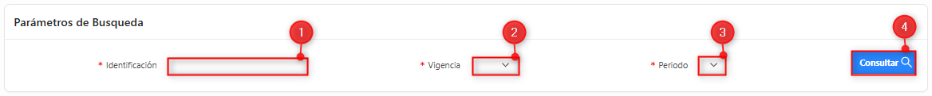

*Imagen 9 – Parámetros de Búsqueda.*

***NOTA: Ingresar Identificación sin digito de verificación.***

Se visualiza la siguiente ventana:

Clic ***.***

*Imagen 10 – Cargue de la Información Exógena.*

A continuación, se visualiza la región **Archivos Vigencia 2024:**

1. Clic  para iniciar el proceso de selección y cargue de archivo.

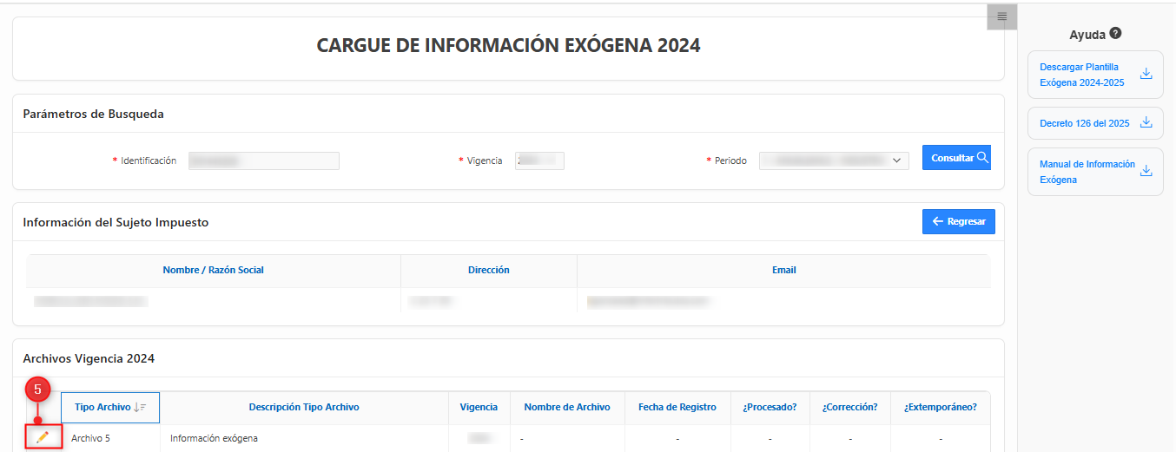

*Imagen 11 – Selección y Cargue Archivo.*

Se despliega la ventana **Información Exógena Cargar:**

1. Ingresar  **Archivo.**
2. Clic .

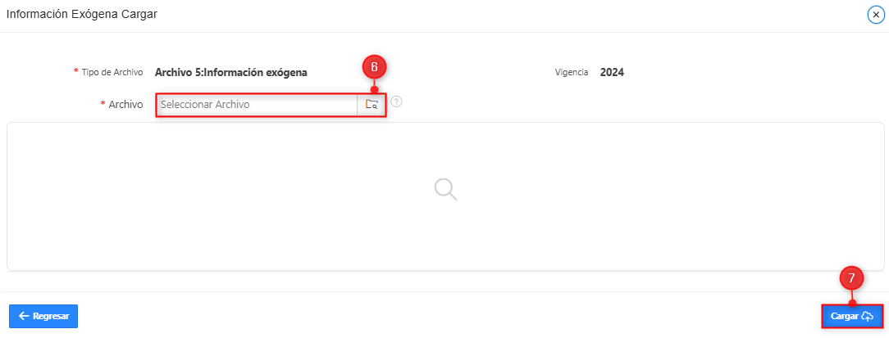

*Imagen 12 – Cargar.*

El portal se refresca y se visualiza el detalle del cargue realizado, nombre de archivo, fecha de registro, procesado, corrección y extemporáneo.

Adicionalmente, el sistema envía una **notificación por correo electrónico** confirmando que el cargue de la información exógena se realizó exitosamente.

*Imagen 13 – Visualización Detalle Archivo Cargado.*

***Nota: Realizar el mismo proceso desde el paso 5 para realizar el cargue de corrección, en caso de ser necesario.***

A continuación, se visualiza el correo electrónico de confirmación:

*Imagen 14 – Correo Electrónico Confirmación.*